**Tugas Pertemuan Ke – 1**

**Bab 1 : Activity dan Intent**

|  |  |
| --- | --- |
| **Nama** | Syahrul Firmansyah |
| **Nim** | 1918110 |
| **Kelas** | B |
| **Pemberi Tugas** | (Muhamad Saiqul Umam - 1918025) |

1. **Nama projek yang ditugaskan (**Menambahkan *Button* Segitiga**)**
2. **Langkah – langkah pengerjaan**
3. Pertama buka *Android Studio* setelah itu buat project baru dengan cara pilih *Start a new Android Studio Project* sperti gambar di bawah.

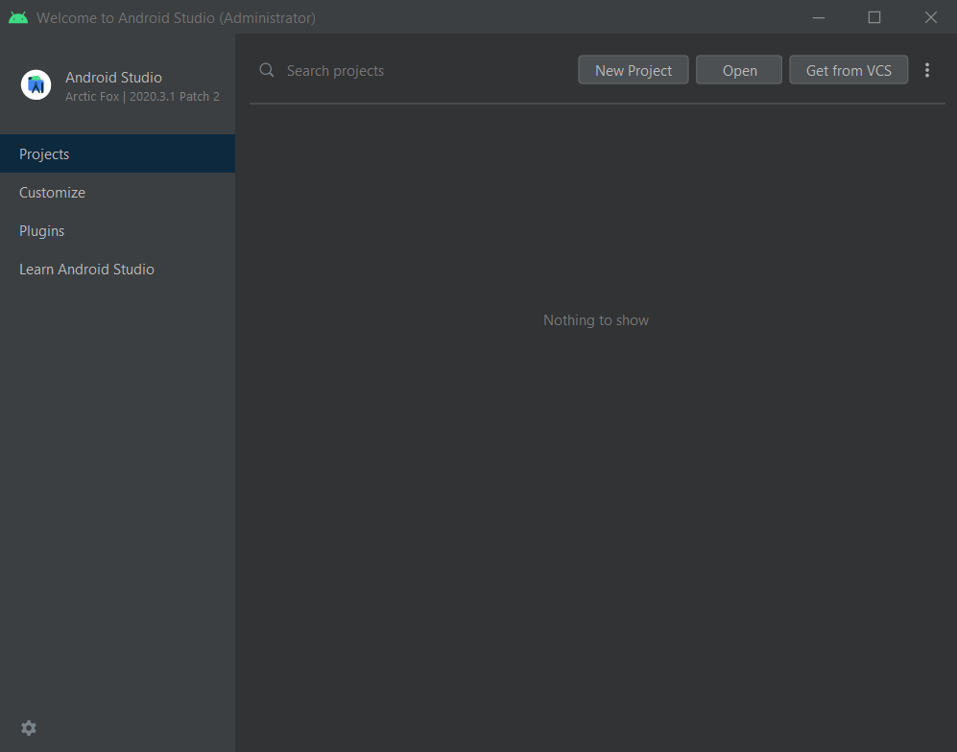

Gambar 1 : Halaman awal Android Studio

1. Selanjutnya pilih *Phone and Tablet* lalu pilih *Empty Activity* jika sudah langsung pilih *Next*.

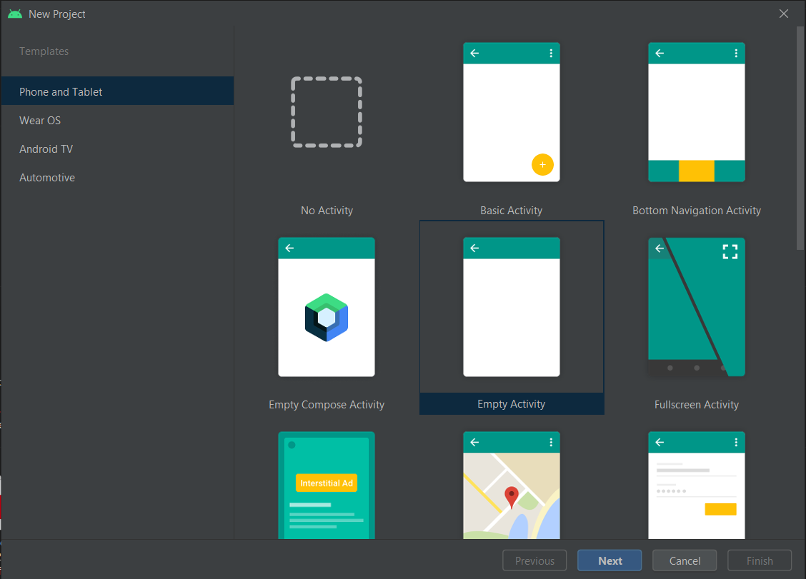

Gambar 2 : Halaman Empty Activity pada Phone and Tablet

1. Mengisi identitas project seperti pada gambar, untuk *language* bahasa menggunakan java dan untuk minimum SDK pilih SDK 26 ( Android 8.0 Oreo ). Jika sudah klik finish.

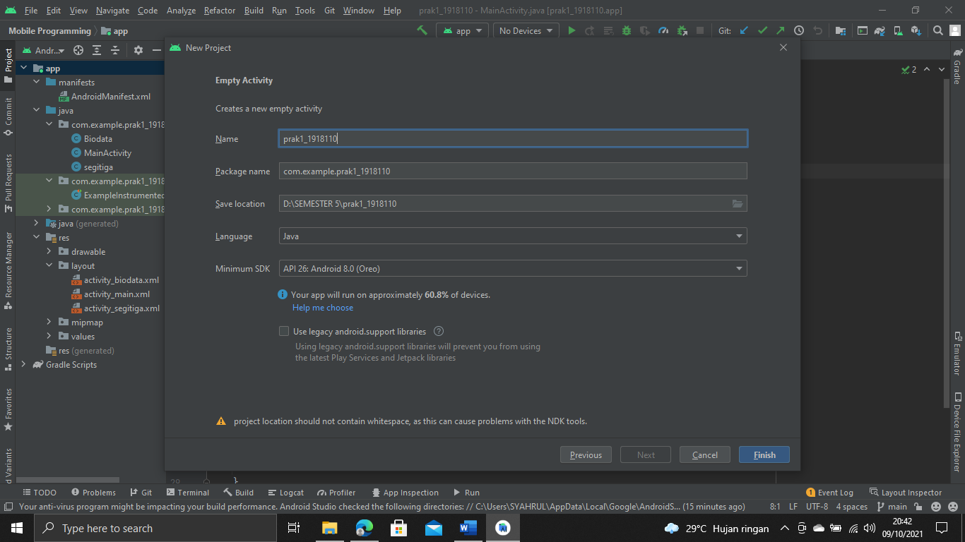

Gambar 3 : Mengisi Identitas Project

1. Jika sudah akan muncul tampilan IDE seperti dibawah.

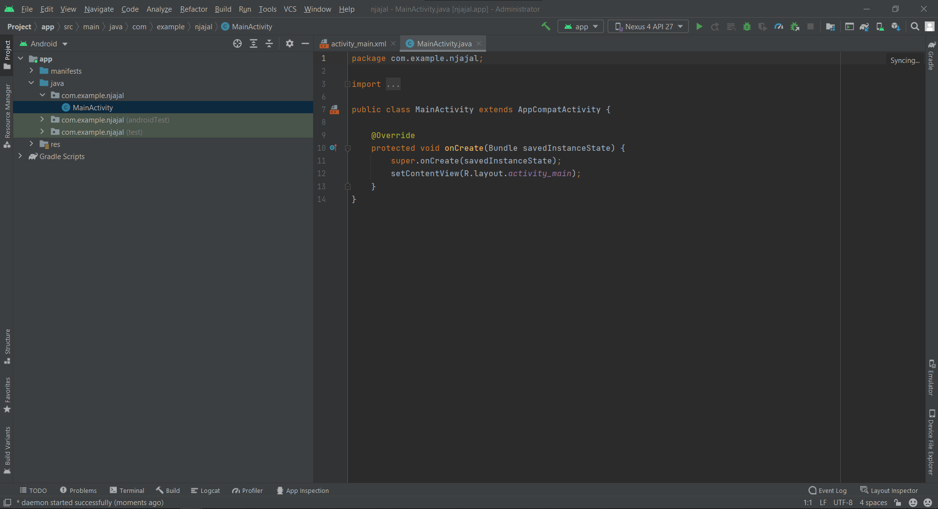

Gambar 4 : *IDE* Android Studio

1. Selanjutnya pergi ke folder *res* >> *layout* >> *activity_main.xml* lalu *double click*. Jika sudah klik tombol *Design* pada pojok kanan atas.

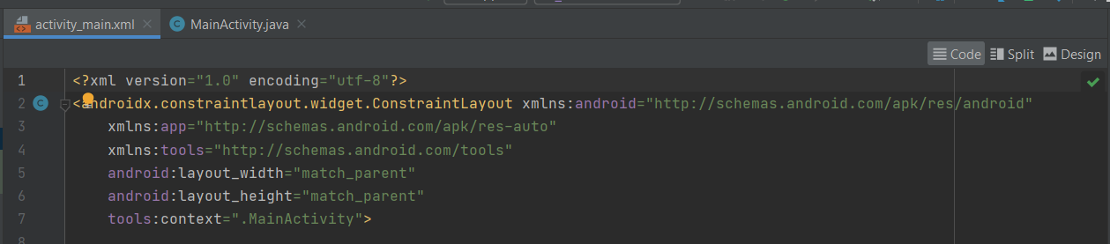

Gambar 5 : Tombol *Design* pada *layout*

1. Setelah itu buatlah design pada layar seperti pada gambar dibawah.

Tabel 1.1 : Komponen *activity_main.xml*

|  |  |  |
| --- | --- | --- |
| No. | Nama Komponen | Keterangan |
| 1 | textView | Welcome to My First Project |
| 2 | button | BIODATA |
| 3 | button2 | SEGITIGA |

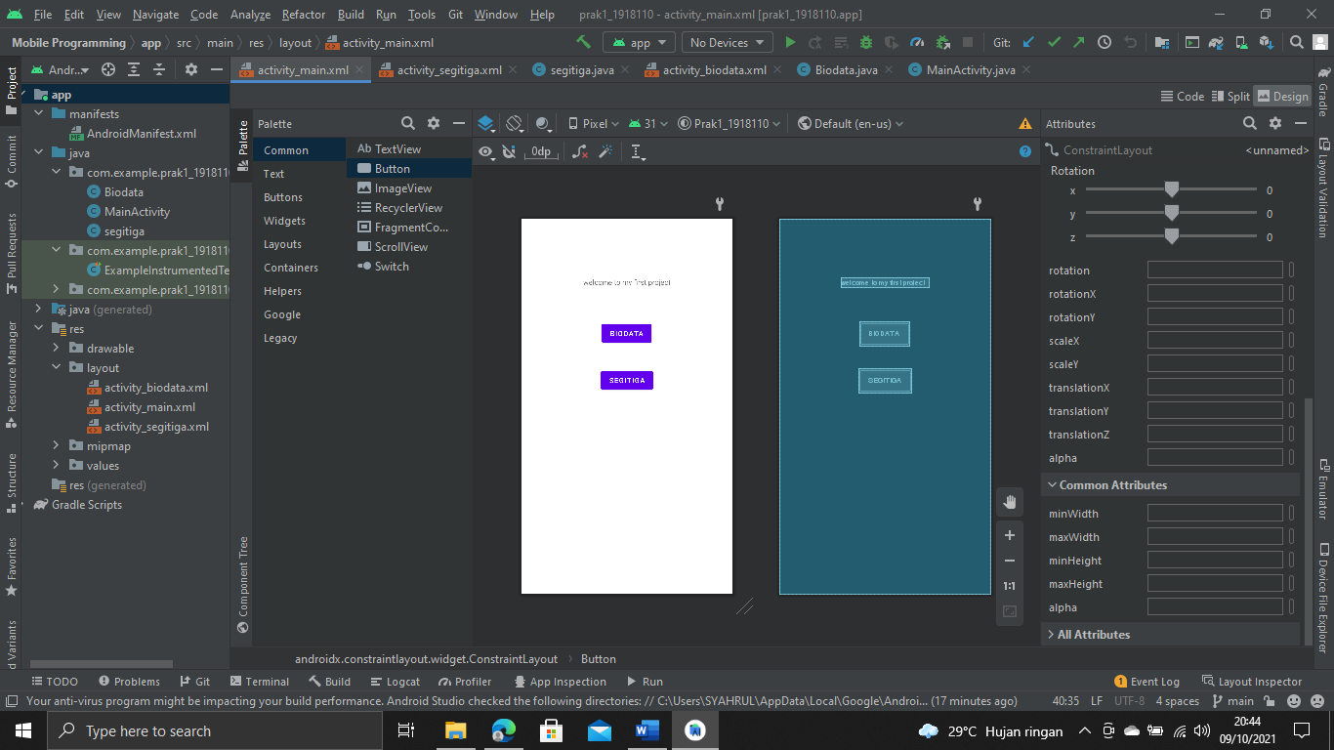

Gambar 6 : *Design* dan *Blueprint* pada *activity_main.xml*

1. Lalu kembali pada layar Code pada *activity_main.xml* dengan klik tombol Code pada pojok kanan atas seperti pada langkah 5. Jika sudah, tambahkan *line code* pada button seperti gambar dibawah.

|  |
| --- |
| android:onClick="segitiga" |

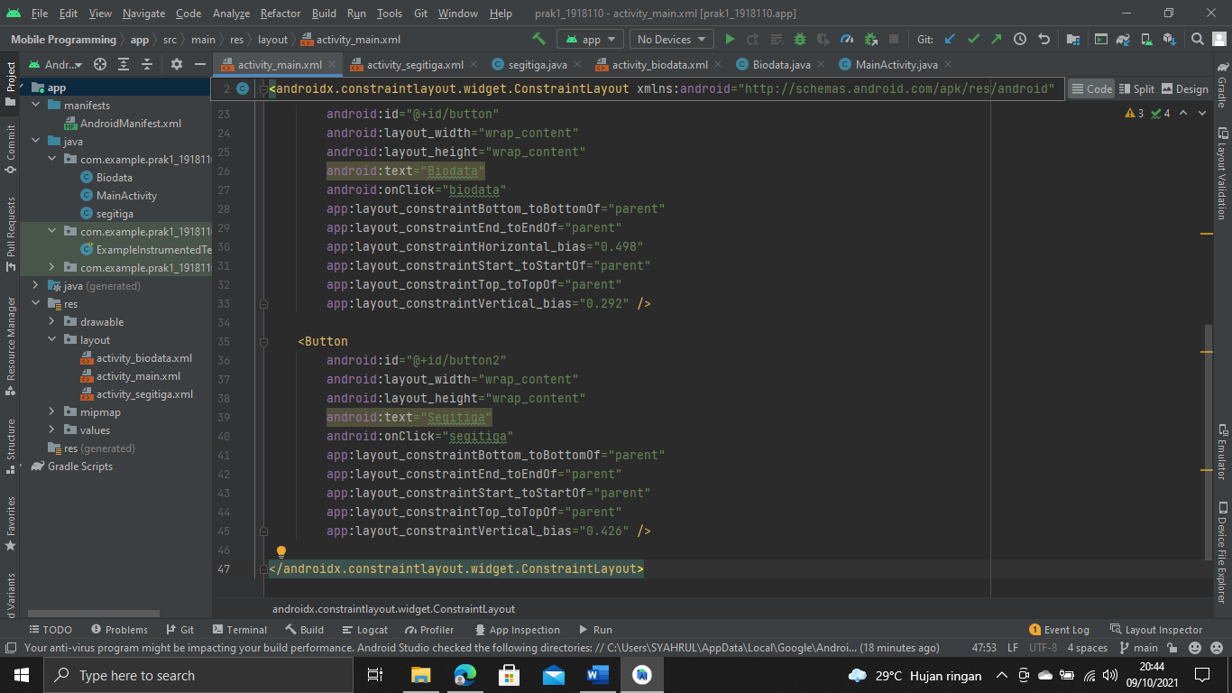

Gambar 7 : Source code pada *activity_main.xml*

1. Selanjutnya membuat *Activity* baru dengan cara pilih *Tab Project* (pada window sebelah kiri) >> letakkan kursor pada nama package yang telah dibuat >> klik kanan >> pilih *New* >> pilih *Activity* >> pilih *Empty Activity.*

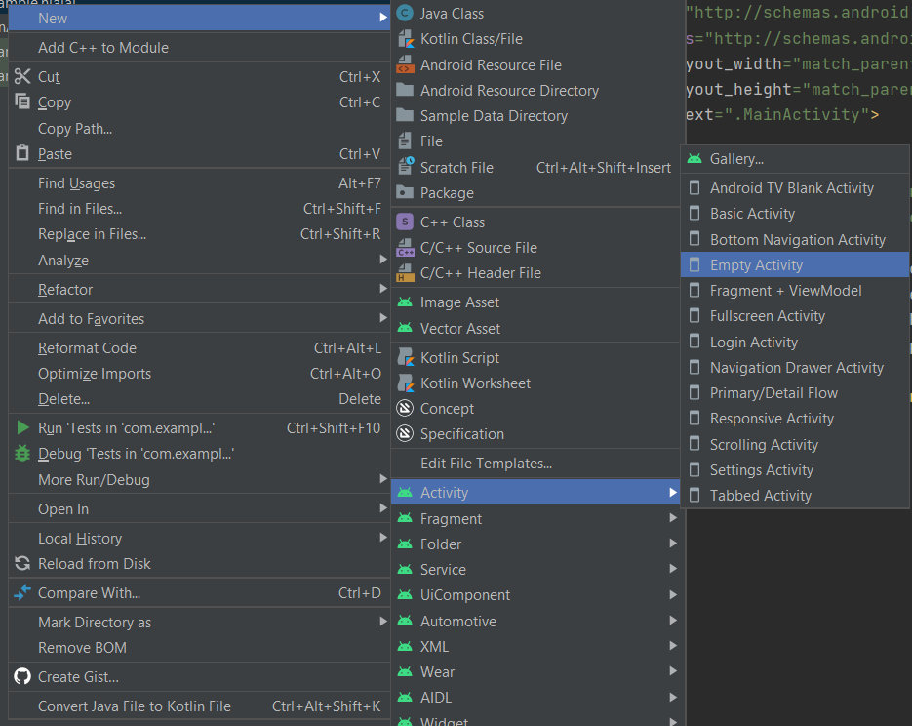

Gambar 8 : Membuat *activity* baru

1. Lalu isikan identitas *activity* seperti gambar dibawah dengan nama sesuai kebutuhan.

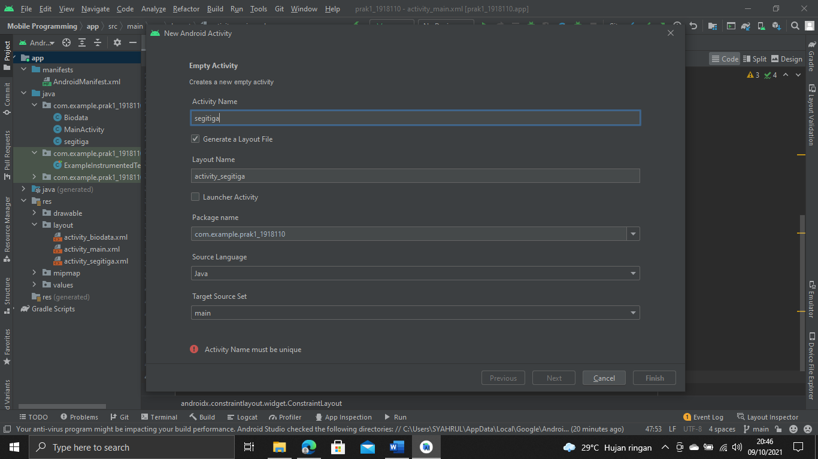

Gambar 9 : Mengisi identitas *activity* baru

1. Maka akan muncul *layout* baru pada folder *res* seperti pada gambar, *double click* jika sudah klik tombol *design* pada pojok kanan atas activity_segitiga.xml.

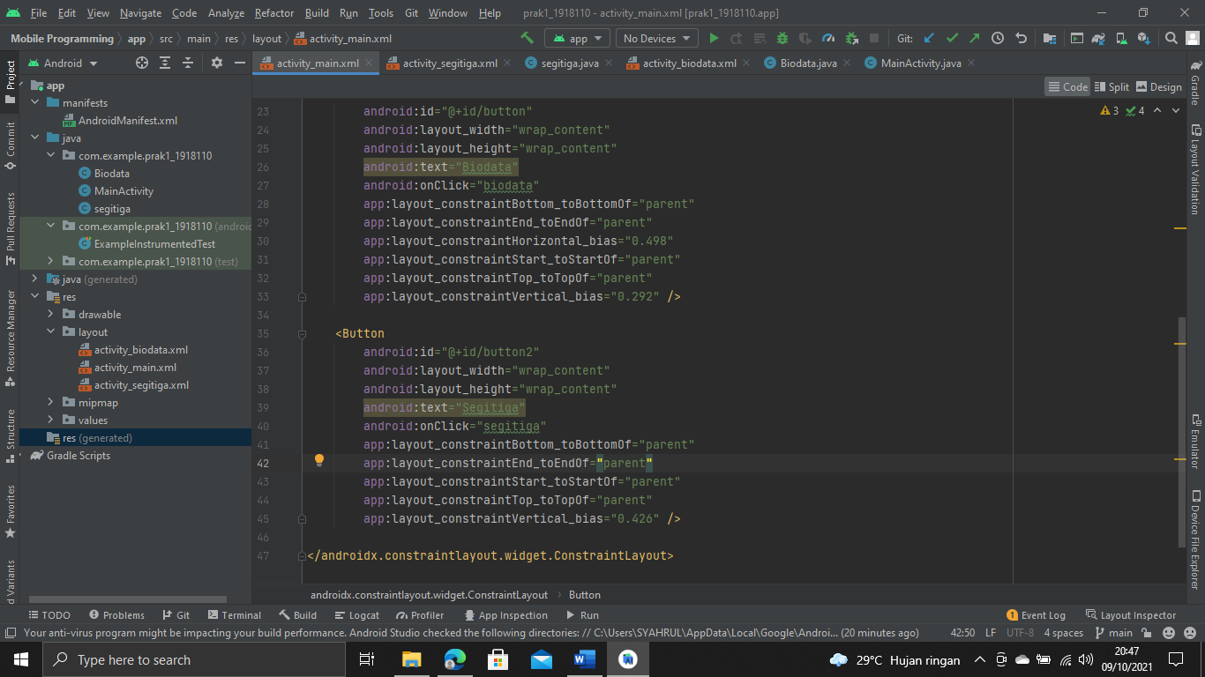

Gambar 10 : layout baru pada folder *res*

1. Selanjutnya membuat *design* pada *activity_segitiga.xml*. lalu berikan Id pada tiap komponen sesuai dengan kebutuhan seperti gambar dibawah.

Tabel 1.2 : Komponen pada activity_segitiga.xml

|  |  |  |
| --- | --- | --- |
| No. | Nama Komponen | Keterangan |
| 1 | textView1 | Alas |
| 2 | textView3 | Tinggi |
| 3 | Button | Text : HITUNG |
| Id : btn_hitung |
| 4 | PlainText | input_alas |
| 5 | PlainText | input_tinggi |
| 6 | PlainText | output_hasil |

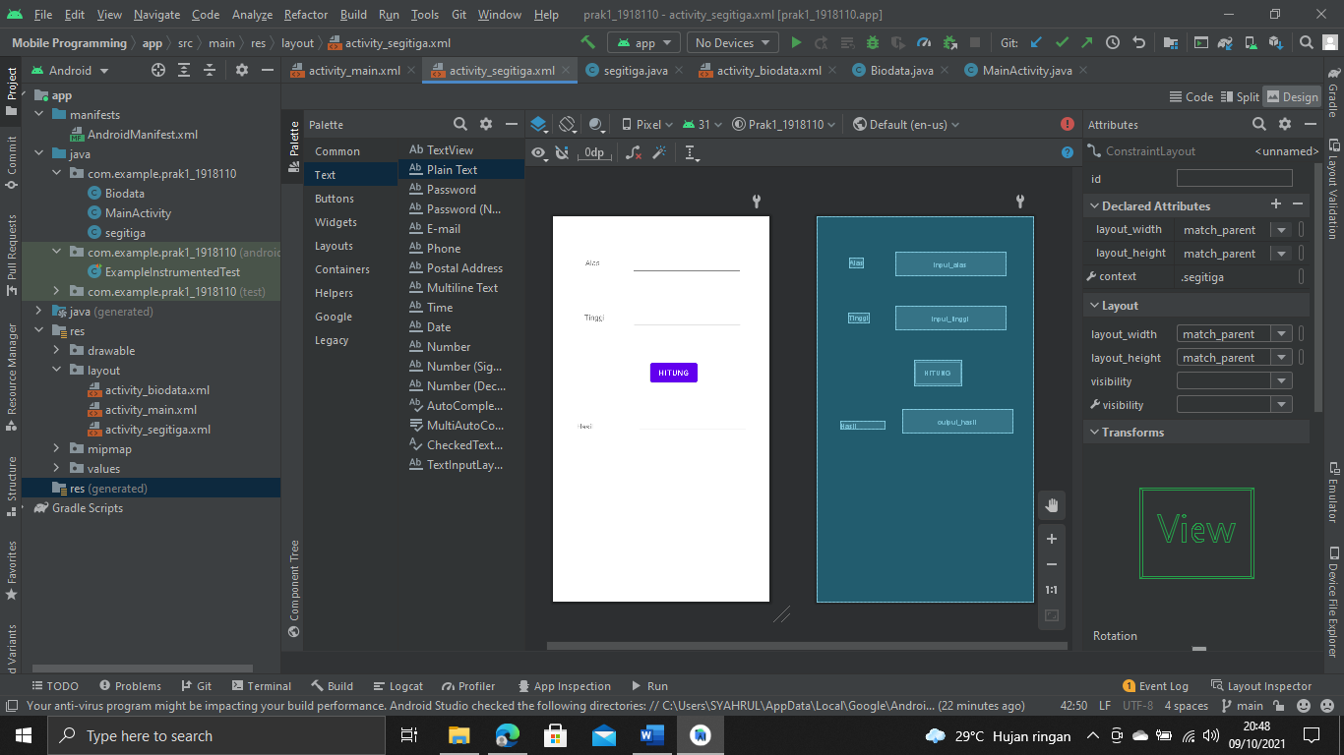

Gambar 11 : *Design* dan *Blueprint* pada activity_segitiga.xml

1. Setelah itu klik class *MainActivity* pada folder *project*, lalu membuat fungsi *intent* untuk menghubungkan 2 *activity* yang sudah dibuat seperti dibawah :

|  |
| --- |
| package com.example.prak1_1918110;  import androidx.appcompat.app.AppCompatActivity;  import android.content.Intent;  import android.os.Bundle;  import android.view.View;  public class MainActivity extends AppCompatActivity {  @Override  protected void onCreate(Bundle savedInstanceState) {  super.onCreate(savedInstanceState);  setContentView(R.layout.activity_main);  }  public void segitiga(View view) {  Intent a = new Intent(MainActivity.this,  segitiga.class);  startActivity(a);  }  } |

Analisa :

Source diatas ditujukan untuk menyambungkan button SEGITIGA yang ada pada desain *activity_main.xml* ke tampilan desain pada *activity_*segitiga.*xml*. Fungsi method intent a diturukan untuk memmanggil class Segitga dan menampilkan desain di *activity­_*segitiga*.xml.*

1. Lalu klik class SEGITIGA pada folder *project*, untuk menambahkan *source code* seperti dibawah.

|  |
| --- |
| package com.example.prak1_1918110;  import androidx.appcompat.app.AppCompatActivity;  import android.os.Bundle;  import android.view.View;  import android.widget.Button;  import android.widget.EditText;  import android.widget.TextView;  public class segitiga extends AppCompatActivity {  @Override  protected void onCreate(Bundle savedInstanceState) {  super.onCreate(savedInstanceState);  setContentView(R.layout.activity_segitiga);  final EditText alas =  (EditText) findViewById(R.id.input_alas);  final EditText tinggi =  (EditText)findViewById(R.id.input_tinggi);  final TextView hasilluas =  (TextView) findViewById(R.id.output_hasil);  final Button btnhitung =  (Button) findViewById(R.id.btn_hitung);  btnhitung.setOnClickListener(new View.OnClickListener() {  @Override  public void onClick(View view) {  double a,t, hasil;  a = Double.valueOf(alas.getText().toString());  t = Double.valueOf(tinggi.getText().toString());  hasil = (a / 2) * t;  String hasil1 = String.valueOf(hasil);  hasilluas.setText(hasil1);  }  });  }  } |

Analisa :

Source diatas ditujukan untuk menghitung luas segitiga. Kita menginisialisasikan a, t, hitung, dan hasil, untuk inisialisasi variabel a akan di isikan pada *PlainText* dengan id input_alas, t pada *PlainText* dengan id input_tinggi, btnhitung pada button yang akan digunakan untuk menampilkan hasil yang telah di berikan rumus untuk menghitung luas segitiga seperti diatas.

1. Jika sudah selesai, langkah selanjutnya menjalankan program tersebut, jika berhasil maka muncul seperti gambar dibawah ini.

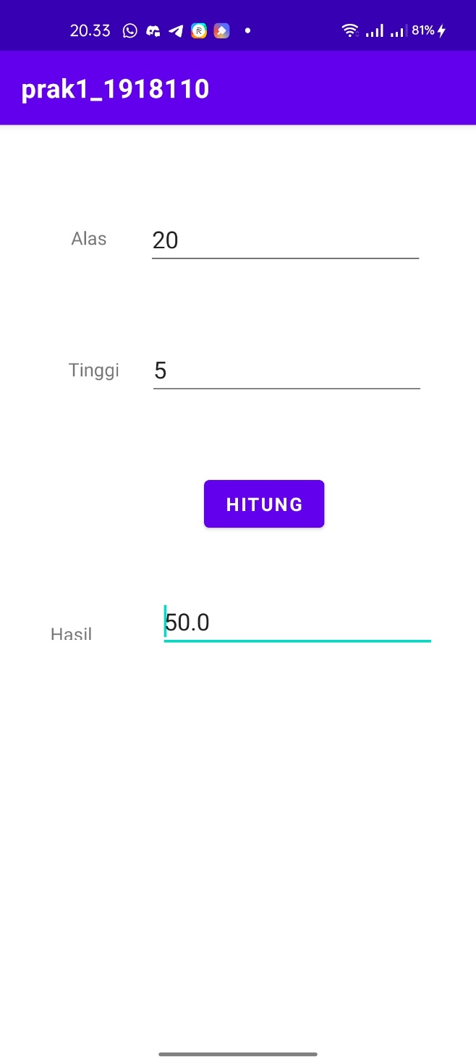

Gambar 14 : Tampilan Hasil setelah di *run*

1. **Link repository github**

https://github.com/syahrulfirmansyah21/tugas1-1918110-Syahrul